第一章有理数测试卷
一、选择题。
- 下列说法正确的个数是 ( )
①一个有理数不是整数就是分数 ②一个有理数不是正数就是负数
③一个整数不是正的，就是负的 ④一个分数不是正的，就是负的
A 1 B 2 C 3 D 4
- a,b是有理数，它们在数轴上的对应点的位置如下图所示：
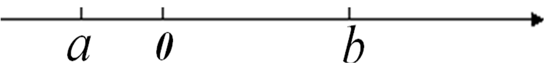
把a,-a,b,-b按照从小到大的顺序排列 ( )
A -b＜-a＜a＜b B -a＜-b＜a＜b C -b＜a＜-a＜b D -b＜b＜-a＜a
- 下列说法正确的是 ( )
①0是绝对值最小的有理数 ②相反数大于本身的数是负数
③数轴上原点两侧的数互为相反数 ④两个数比较，绝对值大的反而小
A ①② B ①③ C ①②③ D ①②③④
- 下列运算正确的是 ( )
A . B －7－2×5=－9×5=－45
C. D
- 若a+b＜0,ab＜0,则 ( )
A a＞0,b＞0 B a＜0,b＜0
C a,b两数一正一负，且正数的绝对值大于负数的绝对值
D a,b两数一正一负，且负数的绝对值大于正数的绝对值
- 某粮店出售的三种品牌的面粉袋上分别标有质量为(25±0.1)kg,(25±0.2)kg,(25±0.3)kg的字样,从中任意拿出两袋,它们的质量最多相差 （ ）
A 0.8kg B 0.6kg C 0.5kg D 0.4kg
- 一根1m长的小棒，第一次截去它的，第二次截去剩下的，如此截下去，第五次后剩下的小棒的长度是 （ ）
A.m B. C . D
- 若ab≠0,则的取值不可能是 （ ）
A 0 B 1 C 2 D -2
- 下列说法中正确的是 （ ）
A．一定是负数 B．一定是负数
C．一定不是负数 D．一定是负数
- 长城总长约为6700010米，用科学计数法表示为（保留两位有效数字） （ ）
A．6.7米 B．6.7米 C．6.7米 D．6.7米
- 据报道，至2008年5月1日零时，田湾核电站1、2号两台机组今年共累计发电42.96亿千瓦时．“42.96亿”用科学记数法可表示为（ ）
A． B． C． D．
- 把$−\frac{1}{2}$与6作和、差、积、商、幂的运算结果中，可以为正数的有 （ ）
A、4个 B、3个 C、2个 D、1个
- 数轴上的两点A、B分别表示－6和－3，那么A、B两点间的距离是 （ ）
A、－6+(－3) B、－6－(－3) C、|－6+(－3)| D、|－3－(－6)|
- 在数－5.745，－5.75，－5.738，－5.805，－5.794，－5.845这6个数中精确到十分位得－5.8的数共有（ ）
A、2个 B、3个 C、4个 D、5个
- $3^{\text{50}}$、$4^{\text{40}}$、$5^{\text{30}}$的大小关系为（ ）
A.$3^{\text{50}}$＜$4^{\text{40}}$＜$5^{\text{30}}$ B.$5^{\text{30}}$＜$3^{\text{50}}$＜$4^{\text{40}}$；C.$5^{\text{30}}$＜$4^{\text{40}}$＜$3^{\text{50}}$ D.$4^{\text{40}}$＜$5^{\text{30}}$＜$3^{\text{50}}$；
二、填空题。
- 比大而比小的所有整数的和为 。
- 若那么2a一定是 。
- 若0＜a＜1,则,,的大小关系是 。
- 多伦多与北京的时间差为 –12 小时（正数表示同一时刻比北京时间早的时数），如果北京时间是10月1日14：00，那么多伦多时间是 。
- 上海浦东磁悬浮铁路全长30km，单程运行时间约为8min,那么磁悬浮列车的平均速度用科学记数法表示约为 m／min。
- 规定a﹡b=5a+2b-1,则(-4)﹡6的值为 。
- 已知=3，=2，且ab＜0,则= 。
- 已知a=25,b= -3,则a⁹⁹+b¹⁰⁰的末位数字是 。
- 的相反数是________，的绝对值是_________
- 若，则=_________
三、计算题。
- 8－2×3²－(-2×3)²
- $−5\frac{2}{3}−8\frac{2}{3}÷\left(−2\right)×\frac{2}{\text{13}}+\frac{2}{3}$；
- $−\frac{4}{5}×\left[\left(−\frac{1}{2}\right)÷\left(0\text{.}\text{75}−1\right)+{\left(−2\right)}^{5}\right]$.
- $\frac{1}{4}−8\text{.}7−3\text{.}\text{25}+\frac{7}{\text{10}}$；⑵$9×\left(−\text{110}\frac{\text{11}}{\text{13}}\right)$.
- $−5\frac{2}{3}−8\frac{2}{3}÷\left(−2\right)×\frac{2}{\text{13}}+\frac{2}{3}$；
- $−\frac{4}{5}×\left[\left(−\frac{1}{2}\right)÷\left(0\text{.}\text{75}−1\right)+{\left(−2\right)}^{5}\right]$.

四、解答题。
- 已知有理数a、b、c在数轴上的位置如图所示，且
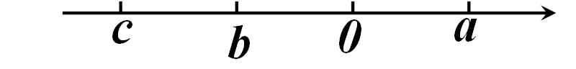
①求的值
②化简
若且，求的值。

- 对于任意非零有理数a、b，定义运算如下：
求的值。

- 某检修小组从A地出发，在东西向的马路上检修线路，如果规定向东行驶为正，向西行驶为负，一天中七次行驶纪录如下。（单位：km）
- 求收工时距A地多远？
- 在第 次纪录时距A地最远。
- 若每千米耗油0.3升，问共耗油多少升？

- 议一议,观察下面一列数，探求其规律：
-1，$\frac{1}{2}$，-$\frac{1}{3}$，$\frac{1}{4}$，-$\frac{1}{5}$，$\frac{1}{6}$……
  - 填出第7，8，9三个数； ， ， .
  - 第2008个数是什么？如果这一列数无限排列下去，与哪个数越来越接近？

- 2如果有理数a,b满足∣ab－2∣+(1－b)²=0，试求
的值。

